27/10/2023

Note de cadrage Médicalife

MARWANE CHAHBOUNE

OUASSIM SLIMANI

YUNUS TUSUN

JORDAN PORTELAS

Table des matières

**Introduction2**

Contexte de l’étude2

Indication des Directions, événement déclencheur de l’étude2

Objectif stratégique2

**La portée et les limites de l’études3**

Positionnement de l’étude3

Impacts de l’étude3

En interne 3

Apports de la solution3

Problèmes, faiblesses de la solution4

En externe5

Apports de la solution5

Problèmes, faiblesses de la solution5

Contours du projet6

Profils utilisateurs6

Objectifs utilisateur 6

Charges système7

Charges utilisateur7

Charges techniques ou autres7

Charges non-fonctionnelles (CSNF)8

Diagramme de cas d’utilisation8

Cadre technique13

Délimitation du domaine concerné par l’étude14

Impact sur les autres domaines14

Exigence de la qualité14

Opportunités et risques (conjecture, concurrence…)15

Les opportunités du projet16

Les risques du projet16

Les solutions trouvées pour réduire les risques16

Comparatif16

Recommandations17

# I. Introduction

## A. Contexte de l'étude

Situé à Valence, le laboratoire d’analyse MEDICALIFE est expérimenté dans le domaine des analyses sanguines, immunitaires et pathologiques. La mission de ce laboratoire est de garantir une analyse précise et claire pour ses patients. Dans le cas de la gestion de ce dernier qui englobe l’dentification de la demande d'analyses, la création d'un dossier comportant tous les renseignements nécessaires à l'identification du patient et du prescripteur, l’enregistrement des analyses à effectuer pour l’ordonnance traitée, l'édition d'une feuille de travail, le traitement des analyses demandées et bien d’autres fonctionnalités afin d’améliorer au mieux sa gestion et de permettre à tous les utilisateurs un accès facile au laboratoire.

## B. Indication des Directions, événement déclencheur de l’étude

Après plusieurs entretiens avec le responsable du laboratoire d’analyses médicales, il a réalisé l’importance et l’intérêt de l’informatisation de certains processus complexes. En effet, son nombre de patient s’étant vu accroitre rapidement ces dernières années, il a alors commencé à rencontrer des difficultés notamment dans la gestion des analyses. La quantité de travail pour une même tâche a donc finit par tripler, l’obligeant à embaucher plusieurs personnes pour réaliser cette tâche. C’est la raison pour laquelle il nous a alors demandé de réaliser un site web pour la gestion des analyses, afin de pouvoir espérer accueillir et s’occuper d’encore plus de patients sans avoir de difficultés concernant la gestion, ainsi que d’éviter une trop forte hausse des coûts humain.

## C. Objectif stratégique

Permettre au responsable du laboratoire d’analyses médicales d’informatiser le processus de traitement des analyses biologiques, par le biais d’un site web s’appuyant sur une base de données et sur un serveur.

# II. La portée et les limites de l’études

## A. Positionnement de l’étude

Notre projet a pour dessein la conception, puis le développement d’un site web visant à gérer et assister un laboratoire d’analyses médicales, notamment dans la gestion des analyses, des données, des examens etc...

Le problème que peuvent rencontrer les laboratoires d’analyses médicales peuvent être multiples. Cependant, avec une concurrence de plus en plus grande ainsi qu’un accroissement de la population, le travail demandé aux laboratoires devient de plus en plus conséquent et nécessite plus de main d’œuvre. Heureusement, grâce à notre site web, le laboratoire pourra éviter des dépenses excessives liées à la main d’œuvre.

En effet celle-ci pourra d’une part éviter de stocker matériellement les données (par l’intermédiaire d’une base de données), ainsi que d’automatiser certaines tâches afin de pouvoir rendre plus optimal le travail des employés. Prenons par exemple la création d’un dossier comportant tous les renseignements nécessaires à l’identification du patient et du prescripteur, l’enregistrement des analyses à effectuer pour l’ordonnance traitée et l’édition d’une feuille de travail, qui sont des tâches fastidieuses mais automatisables.

## B. Impacts de l’étude

### 1. En interne

#### 1.1 Apport de la solution

Les solutions que nous voulons apporter à MEDICALIFE vont être multiples;

-L’automatisation du traitement d’un grand flux d'informations, ce qui peut empêcher des erreurs dans les documents au sein de l’entreprise.

-Eviter des recherches compliquées dans les registres, une difficulté de stockage, la détérioration des archives suite au temps ainsi qu’aux conditions de stockage. De plus, notre site web permettra de gérer les données de la base de données efficacement. Seules les personnes sélectionnées pourront avoir accès au site web ainsi qu’à son utilisation. Cela permettra également l’accès à distance aux données ainsi qu’aux résultats d’analyses.

-Un suivi en temps réel ce qui facilite les mises à jour pratiquement instantanément des informations rentrées. Par ailleurs, notre sites web peuvent aider à garantir le respect des conformité réglementaire comme les règles de sécurité. De plus, elle va diminuer les coûts à long terme grâce à son automatisation et son efficacité. Enfin, cela permet au laboratoire de rester à jour par rapport à la concurrence qui se modernise en se concentrant sur le numérique.

#### 1.2 Problèmes, faiblesses de la solution

Cette solution peut avoir des inconvénients comme un coût relativement élevé pour le développement su site web en termes de main-œuvre, de conception, de maintenance ainsi que de tests. Par ailleurs, le temps de développement peut être long en particulier si celle-ci contient des fonctionnalités complexes ou si le site web est une refonte d’une ancienne (temps de compréhension et de compatibilité face aux mises à jour).

De plus, l’évolution rapide de la technologie peut rapidement rendre obsolète le site web si elle n’est pas régulièrement mise à jour. En surplus, les sites web ont besoin de maintenances, notamment pour corriger des éventuels bugs, failles ou réaliser des retouches nécessaires. De plus nous devons prendre en compte les inconvenants concernant l’humain.

En effet, il faut que notre site web soit facilement utilisable pour éviter que les personnes moins familiarisées avec le monde numérique puissent quand même utiliser le site web. Ce problème peut avoir des conséquences sur la complexité et l’efficacité du site web, ainsi que créer des problèmes de gestions (difficultés à se connecter, à créer un compte ou à accéder à certaines fonctionnalités).

### 2. En externe

#### 2.1 Apport de la solution

La création de notre site web pour la gestion d’un laboratoire d’analyses médicales promet d’avoir un large éventail d’impacts externes. Tout d’abord, les médecins et les professionnels de la santé bénéficieront de rapports d’analyses plus rapides et d’un accès aisé aux données de leurs patients, ce qui peut améliorer les soins. Pour les partenaires externes, notamment d’autres établissements de santé, le site web simplifiera le partage d’informations et la coordination des soins. Cependant, nous devrons être attentifs à la conformité réglementaire pour garantir la protection des données médicales. Sur le plan financier, le site web influencera les coûts opérationnels et les revenus du laboratoire selon son modèle économique. Toutefois, la formation et l’adoption par le personnel seront essentielles pour maximiser ces avantages. Enfin, le site web pourrait également différencier le laboratoire des concurrents sur le marché des analyses médicales.

#### 2.2 Problèmes, faiblesses de la solution

Toujours dans la perspective de développer notre site web de gestion de laboratoire d’analyses médicales, il est crucial de considérer les problèmes et les faiblesses potentiels liés aux impacts externes. Tout d’abord, la sécurité et la confidentialité des données médicales sensibles représentent une préoccupation majeure, avec le risque de violations de données et de sanctions légales en cas de failles de sécurité. De plus, la résistance au changement parmi les professionnels de la santé et le personnel du laboratoire pourrait limiter l’efficacité du site web. Une formation inadéquate pourrait entraîner des erreurs et des inefficacités. De plus, une mauvaise réputation due à des problèmes techniques ou de confidentialité pourrait entraîner une perte de confiance des utilisateurs et partenaires. Enfin, la concurrence accrue et la dépendance technologique sont des considérations importantes à prendre en compte.

## C. Contours du projet

### 1. Profils utilisateurs

Le site web de gestion de laboratoire d’analyses médicales est conçue pour servir une variété de profils d’utilisateurs distincts, chacun ayant des rôles et des besoins spécifiques au sein du système. Tout d’abord, les médecins et autres professionnels de la santé auront un accès privilégié pour consulter les résultats des analyses de leurs patients, soumettre des demandes d’analyses et communiquer avec le laboratoire. Le personnel du laboratoire, y compris les techniciens, les gestionnaires et le personnel administratif, utilisera le site web pour suivre les échantillons, générer des rapports d’analyses et effectuer des tâches administratives essentielles. Les administrateurs système garantiront le bon fonctionnement du site web, géreront les autorisations d’accès et résoudront les problèmes techniques. De plus, les partenaires externes, comme les hôpitaux ou les cliniques, pourront utiliser le site web pour partager des informations et des analyses sur les patients.

#### Objectifs utilisateur

Personnel Médical du laboratoire :

* Saisir les résultats d’analyses médicales.
* Effectuer la préparation et la distribution des tâches liées aux analyses.
* Édition des feuilles de résultats

Personnel Administratif du laboratoire :

* Saisir les ordonnances médicales dans l’application.
* Gérer les données des patients, y compris les informations de contact et les dossiers médicaux.
* Gérer les données des prescripteurs
* Clôture du dossier pour l’ordonnance traitée

Administrateur système :

* Assurer la maintenance et le bon fonctionnement du site web
* Gérer les autorisations d’accès des utilisateurs
* Ajouter des utilisateurs
* Ajout des qualifications
* Ajout type d'opération
* Ajout type de prélèvement
* Ajout d'un type d'analyse
* Ajout des chapitres
* Résoudre les problèmes techniques liés au site web

Grâce à ces objectifs, le personnel médical sera en mesure de mener à bien les processus d'analyse médicale. Alors que le personnel administratif se concentrera davantage sur les tâches administratives, telles que la gestion des prescriptions, les données sur les patients et les aspects financiers.

#### 1.2. Charges système

##### 1.2.1 Charges utilisateur

* Authentification (Personnel Administratif, médical et admin)
* Création dossier proscripteur (Personnel Administratif)
* Création dossier client (Personnel Administratif)
* Saisie d’une ordonnance (Personnel Administratif)
* Clôture du dossier pour l’ordonnance traitée (Personnel Administratif)
* Acquisition des résultats (Personnel Médical)
* Editions des résultats (Personnel Médical)
* Préparation et distribution du travail (Personnel Médical)
* Ajouter des utilisateurs (Administrateur système)
* Ajout des qualifications (Administrateur système)
* Ajout type d'opération (Administrateur système)
* Ajout type de prélèvement (Administrateur système)
* Ajout d'un type d'analyse (Administrateur système)
* Ajout des chapitres (Administrateur système)

##### 1.2.2 Charges techniques ou autres

* Maintenance / mises à jour (Administrateurs système)
* Base de données (Administrateur système)
* Sécurité des données (Administrateur système)

##### 1.2.3 Charges non fonctionnelles (CSNF)

* Interopérabilité (interagir avec d’autres systèmes et appareils couramment utilisés dans le laboratoire)
* Convivialité de l’interface (conception centrée sur l’utilisateur)
* Compliance règlementaire (conforme aux règlementations spécifiques du laboratoire)
* Gestion des facturations

(-Assurer la conformité aux réglementations médicales et de laboratoire - Surveiller la qualité des analyses pour maintenir des normes élevées)

#### 1.3. Diagramme de cas d’utilisation

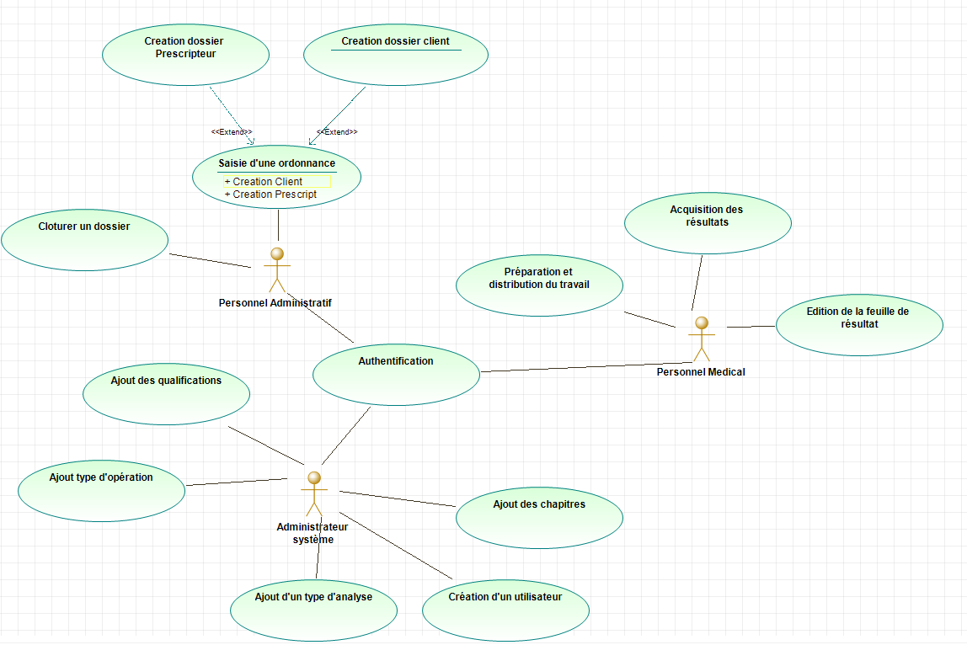

**Cas « Authentification »**

Description : Authentification d’un utilisateur.

Déclenché par un utilisateur

Préconditions : L’utilisateur n’est pas connecté,

Postconditions : L’utilisateur est connecté,

**Cas « Saisie d’une ordonnance »**

Description : Le secrétariat du laboratoire saisit la liste des analyses demandée par le prescripteur pour un patient donné. S’ils n’existent pas, le dossier client et le dossier prescripteur sont créés.

Déclenché par un Personnel Administratif

Préconditions : une ordonnance complète est disponible

Postconditions : le client et le prescripteur existent, la liste des analyses est saisie

**Cas « Création dossier client »**

Description : Ajoute le dossier client avec toutes ses informations

Déclenché par le cas « Saisie d’une ordonnance »

Préconditions : infos client disponibles

Postconditions : dossier client crée

**Cas « Création dossier prescripteur »**

Description : Ajoute le dossier prescripteur avec toutes ses informations

Déclenché par le cas « Saisie d’une ordonnance »

Préconditions : infos prescripteur disponibles

Postconditions : dossier prescripteur crée

**Cas « Clôture du dossier pour l’ordonnance traitée »**

Description : Ce cas d'utilisation concerne la clôture d’un dossier pour une ordonnance traité. Il permet aux utilisateurs rester à jours et ne pas avoir un environnement pollué par des ordonnances déjà traitées. De plus cela influera sur l’efficacité des requêtes (car il y aura moins de données à récupérer)

Déclenché par un Personnel Administratif

Préconditions : Le dossier doit exister et doit être traité.

Postconditions : La dossier doit bien avoir été clos.

Données : Identifiant de lu dossier de l’ordonnance.

**Cas « Préparation et distribution du travail »**

Description : génère la liste des opérations à réaliser au laboratoire pour les analyses demandées sur une ordonnance donnée et imprime la feuille de travail

Déclenché par le Personnel Médical

Préconditions : ordonnance saisie

Postconditions : liste des opérations générée, feuille de travail imprimée

**Cas « Acquisition des résultats »**

Description : Création et saisie des résultat de toutes les opérations des analyses d’une ordonnance

Déclenché par un Personnel Médical

Préconditions : la distribution du travail du travail a été réalisée pour cette ordonnance

Postconditions : les résultats de toutes les opérations constitutives des analyses de l’ordonnance ont été saisies,

Données : liste des analyses et opérations, liste des réalisations d’opération pour l’ordonnance

**Cas « Edition de la feuille de résultats »**

Description : Ce cas d'utilisation concerne l’édition d’une feuille de travail. Cette feuille comporte tous les résultats des analyses d’une ordonnance, les valeurs normales pour ces résultats ainsi que des observations relatives à ces résultats (texte).

Déclenché par un Personnel Médical

Préconditions : les résultats de toutes les opérations des analyses de l’ordonnance ont été saisis

Postconditions : la feuille de résultats de l’ordonnance a été imprimée

Données : informations client, prescripteur, ordonnance ; liste associée à l’ordonnance des analyses et opérations, liste des réalisations d’opération (résultats) pour l’ordonnance

**Cas « Enregistrer et suivre les échantillons entrants »**

Description : Ce système vise à créer un processus efficace pour l'enregistrement et le suivi des échantillons entrants dans le laboratoire

Déclenché par un Personnel Médical

Préconditions : Le personnel doit avoir accès au système.

Postconditions : Les échantillons entrants sont enregistrés dans le système avec des informations détaillées.

Données : Source de l'échantillon

**Cas « Ajout des qualifications »**

Description : Permet l’ajout d’une qualification requise pour un type de prélèvement

Déclenché par un Personnel Administrateur

Préconditions : Le personnel doit avoir accès au système et a la permission d’ajouter une qualification.

Postconditions : La qualification est ajoutée

Données : Nom et le code de la qualification

**Cas « Ajout d'opération »**

Description : Permet l’ajout d’une opération réalisable

Déclenché par un Personnel Administrateur

Préconditions : Le personnel doit avoir accès au système et a la permission d’ajouter d'opération.

Postconditions : L’opération est ajoutée

Données : les données nécessaires

**Cas « Ajout d’un type de prélèvement »**

Description : Permet l’ajout d’une type de prélèvement pour les analyses

Déclenché par un Personnel Administrateur

Préconditions : Le personnel doit avoir accès au système et a la permission d’ajouter un type de prélèvement

Postconditions : Le type de prélèvement est ajoutée

Données : les données nécessaires

**Cas « Ajout d’un type d’analyse »**

Description : Permet l’ajout d’une type d’anlyse pour les analyses

Déclenché par un Personnel Administrateur

Préconditions : Le personnel doit avoir accès au système et a la permission d’ajouter un type d’analyse

Postconditions : Le type d’analyse est ajoutée

Données : les données nécessaires

**Cas « Ajout d’un utilisateurs »**

Description : Permet l’ajout d’un nouveau utilisateur, qu’il soit médical, administratif ou administrateur

Déclenché par un Personnel Administrateur

Préconditions : Le personnel doit avoir accès au système et a la permission d’ajouter un utilisateur

Postconditions : L’utilisateur est ajouté

Données : les données nécessaires

**Cas « Ajout d’un chapitre »**

Description : Permet l’ajout d’un nouveau chapitre

Déclenché par un Personnel Administrateur

Préconditions : Le personnel doit avoir accès au système et a la permission d’ajouter un chapitre

Postconditions : Le chapitre est ajouté

Données : les données nécessaires

#### 1.4 Cadre technique

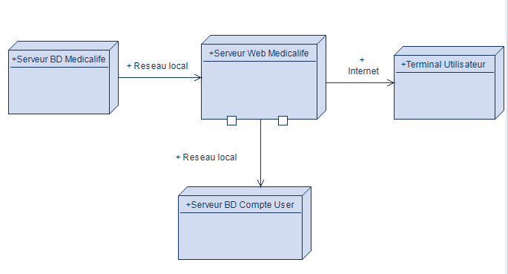

### 2. Délimitation du domaine concerné par l’étude

Le site web vise à faciliter et améliorer la gestion des données, des expériences, des analyses et des processus au sein du laboratoire.

Elle peut englober diverses disciplines, telles que la biologie, la chimie, la pharmacologie, la médecine, la biotechnologie, et d'autres domaines connexes. L'objectif principal du site web est d'optimiser l'efficacité opérationnelle du laboratoire, d'assurer la traçabilité des données, de favoriser la collaboration entre les chercheurs, de simplifier le suivi des projets en cours et d'améliorer la qualité des résultats de recherche. Cette délimitation englobe à la fois les aspects technologiques liés au développement du site web et les besoins spécifiques du laboratoire en matière de gestion de données et de processus scientifiques.

### 3. Impact sur les autres domaines

Notre solution peut avoir des impacts sur les autres domaines, comme sur la santé des patients**.** Une gestion plus efficace des échantillons et des résultats peut conduire à une amélioration de la rapidité et de la précision des diagnostics, ce qui est bénéfique pour la santé des patients. Le secteur de la santé, avec un site web efficace qui peut contribuer à l'efficacité globale du secteur de la santé en réduisant les délais d'attente pour les résultats d'analyses et en améliorant la coordination entre les laboratoires et les professionnels de la santé. Cependant, Des problèmes de sécurité des données pourraient entraîner des violations de la confidentialité des patients et des implications légales. L’aspect économie**, u**ne gestion plus efficace des laboratoires peut réduire les coûts globaux de santé et améliorer la rentabilité des laboratoires, ce qui peut avoir un impact positif sur l'économie. Néanmoins, Les coûts initiaux de développement et de maintenance su site web peuvent être élevés, ce qui peut être un fardeau financier pour certains laboratoires.

### 4. Exigence de la qualité

Effectivement, cette solution doit répondre à des exigences de qualités notamment fiabilité. Le site web doit être stable et ne pas planter fréquemment. Elle doit être capable de gérer des volumes de données importants sans ralentir ni provoquer de dysfonctionnements. La sécurité des données, les données des patients et les résultats d'analyses doivent être cryptés et stockés de manière sécurisée. Le site web doit respecter les réglementations de protection des données (comme le RGPD en Europe). La disponibilité, le site web doit être disponible pour les utilisateurs 24 heures sur 24, 7 jours sur 7 (sauf pour des maintenances planifiées). Les maintenances à cause de problème doivent être minimisés. La performance, le site web doit être réactive, offrant des temps de réponse courts aux demandes des utilisateurs. Elle doit être capable de gérer simultanément un grand nombre d'utilisateurs et de requêtes. La conformité aux règlements. Le site web doit être conforme aux réglementations et aux normes en vigueur dans le secteur de la santé, notamment en ce qui concerne la gestion des données médicales.

## D. Opportunités et risques (conjecture, concurrence…)

### Les opportunités du projet

Pour mener à bien l’avancement du projet et que son développement soit efficace notre équipe de choc de la mort est confronté à un choix. Premièrement, nous avons le choix de développer ce projet sous la forme d’un site web, le but est de simplifier au maximum l’interface pour évités au mieux les mauvaises manipulations données. Le site web sera codé en HTML, CSS qui sont des langages de descriptions, du Javascript pour avoir des interactions et du PHP pour gérer la base de données qui sera stocker dans le site web. Deuxièmement, nous avons le choix de développer application, sous la forme d’un exécutable dont seul le laboratoire aura accès. Le but est d’avoir accès sans avoir besoin de connexion internet. Cependant, la base donnée sera sur le serveur du laboratoire. Malheureusement nous n'avons pas les compétences requises pour développer une telle application JAVA

### 2. Les risques du projet

Les risque du projet sont :

- Sécurité des données

- Fiabilité des résultats

- Interface

- Maintenance et mise à jour

- Intégration système

- Le manque de temps

- Le manque d’effectifs

- Le manque de moyen

- Les problèmes juridiques

### 3. Les solutions trouvées pour réduire les risques

Il faut s’assurer de mettre en place des mesures de sécurité robustes pour protéger les données sensibles des patients, telles que les résultats d'analyses médicales. Les violations de données peuvent avoir des conséquences graves.

Les laboratoires d'analyse médicale sont soumis à des réglementations strictes en matière de confidentialité et de sécurité des données, telles que le règlement GDPR et le RGPD en Europe. Le site web doit fournir des résultats précis et fiables pour les tests d'analyse. Des erreurs dans les résultats pourraient avoir des conséquences médicales graves. Il faut s’assurer que l'interface utilisateur du site web est conviviale et facile à utiliser pour les professionnels de laboratoire, afin de minimiser les erreurs humaines. Le site web devra être régulièrement mise à jour pour rester conforme aux évolutions technologiques et aux nouvelles réglementations. Il faut s’assurer que le site web peut être intégrée de manière transparente avec les systèmes de gestion de laboratoire existants pour une efficacité maximale.

### 4. Comparatif

Il n’y a que 2 scénarios possibles

Scénario 1 : Application JAVA

Scénario 2 : Site Web

Note/10

|  |  |  |
| --- | --- | --- |
|  | Scénario n°1 | Scénario n°2 |
| Fonctionnel | 8 | 8 |
| Couverture fonctionnelle front-office | 7 | 6 |
| Couverture fonctionnelle back-office | 8 | 9 |
| Technique | 8 | 8 |
| Maturité de la technologie | 7 | 8 |
| Ouverture | 6 | 7 |
| Pérennité | 7 | 7 |
| Fiabilité | 9 | 8 |
| Projet | 9 | 9 |
| Nombre d’acteurs | 8 | 9 |
| Niveau de compétence requis | 7 | 8 |
| Maîtrise interne | 6 | 7 |
| Temps de mise en œuvre | 7 | 9 |
| Total | 97/130 | 103/130 |

### 5. Recommandations

Nous avons choisi le scénario numéro 2 qui est beaucoup plus efficace attractif et généralement plus intéressant que le scénario numéro 1 car sa note générale est plus élevée. Le scénario 2 consiste à crée et développer un site web. En effet, notre équipe se sent plus performante via les sites web et les langages utilisés (HTML, CSS, JS, PHP). De plus cette solution est généralement moins couteuse que la création d’une application. Le site web permettra un facile accès à toutes les données du laboratoire et de plus les employés du laboratoire pourront de façon sécurisée.